

Välkommen på DIALOGCAFÉ för Marte meo nätverket i Stockholm
Innehåll: Nyheter inom Marte meo en kortare föreläsning.
Tid för diskussion, då vi i mindre grupper delar med oss av erfarenheter och reflekterar runt olika frågeställningar.
Syftet: att skapa möjlighet och få ta del av andras arbete och inspireras
i sitt eget Marte meo arbete.
När: fredagen den 13/11 kl. 13-16
Kostnad: 395:-exkl moms. Faktureras vid anmälan. Bjuder på fika.

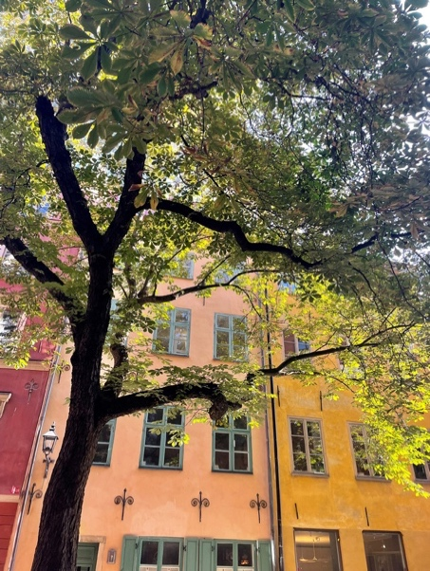

Var: Gamla stan i Stockholm, Kindstugatan 1, 4 vån, portkod 3719
Tid: 13–16
Anmälan och frågor görs via e-post till
linnerhedagneta@gmail.com
Agneta Linnerhed, familjeterapeut, Licens supervisor Marte meo
0723 145668
www.linnerhed.se

